RTX2060其实就是已经上市了2年多的中端甜品级GTX1060的下一代版本

值得一提的是，GTX1060目前版本比较多，根据显存容量不同，分为GTX1060 6G、GTX1060 5G、GTX1060 3G三个版本，性能关系为GTX1060 6G > 5G > 3G。

价格方面，NVIDIA新一代RTX2060显卡将于1月15日正式上市，目前电商平台打出的售价普遍在2500-3500元之间，大多数显卡售价集中在3000元左右，二线品牌显卡，则价格低至2600元左右。

RTX实时光线追踪技术和DLSS技术支持，而GTX1060则没有这些新特性支持。

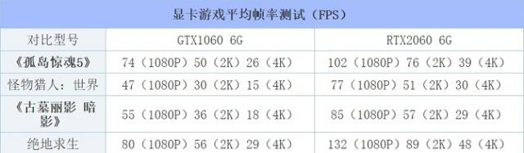

实时光线追踪技术：

  要说目前最热门的图形学话题，自然非实时光线追踪了莫属了。

可以说光线追踪生成的影像与摄影机拍摄的影像难以区分，这就是光线追踪能达到的极致效果。但具体如何做到的，请听我娓娓道来。

开发者需要通过复杂的转换将3D游戏场景转化为2D画面，这就需要画面内每一个物品都和真实环境相似，具备阴影等效果。

  这一过程也就构成了我们视觉所看到的各类阴影效果以及光线投射，直白地说，游戏的设计者结合环境说一个物体这里有阴影，并基于这样的观点进行计算，进而呈现在游戏画面中，我们看到的这一物体就会有一块非常逼真的阴影，达到逼真的视觉效果。

  标准化的光线追踪（raytracing）是以光源为起点定义光线，进而追踪由此产生的光线与物体表面以及光线与光线之间交互关系的过程。但该技术目前实现起来非常困难，因为这一技术需要无限多的光线照射在物体表面，通过反射、折射、漫射等途径进入最终的“摄像机”成像。这一过程需要耗费大量的算力（当前PC的计算能力无法做到）且会有大量光线损失，此次NVIDIA推出的RTX 20系显卡包括现在绝大多数光线追踪技术采用的都是逆向思维，即以“摄像机”镜头为出发点，反向回溯光线并通过这些光线寻找光源。

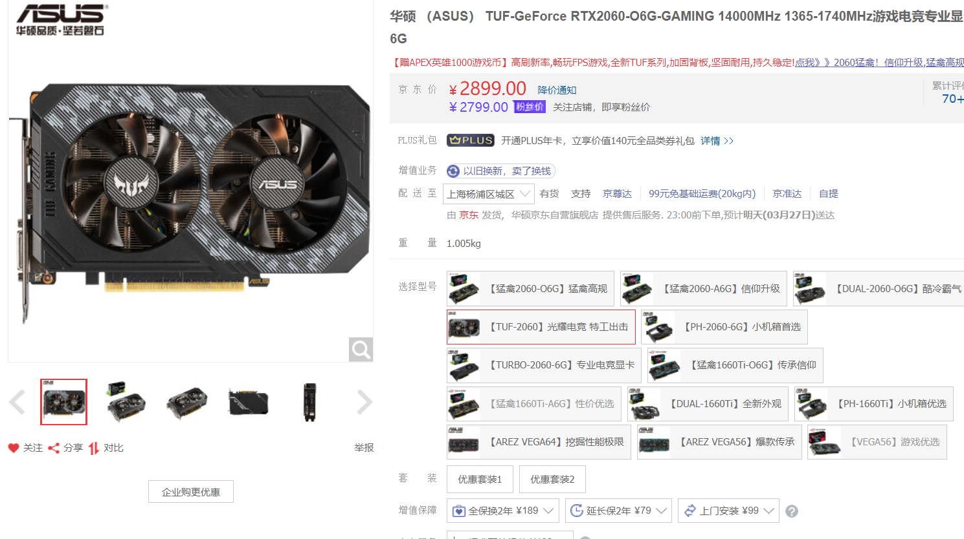

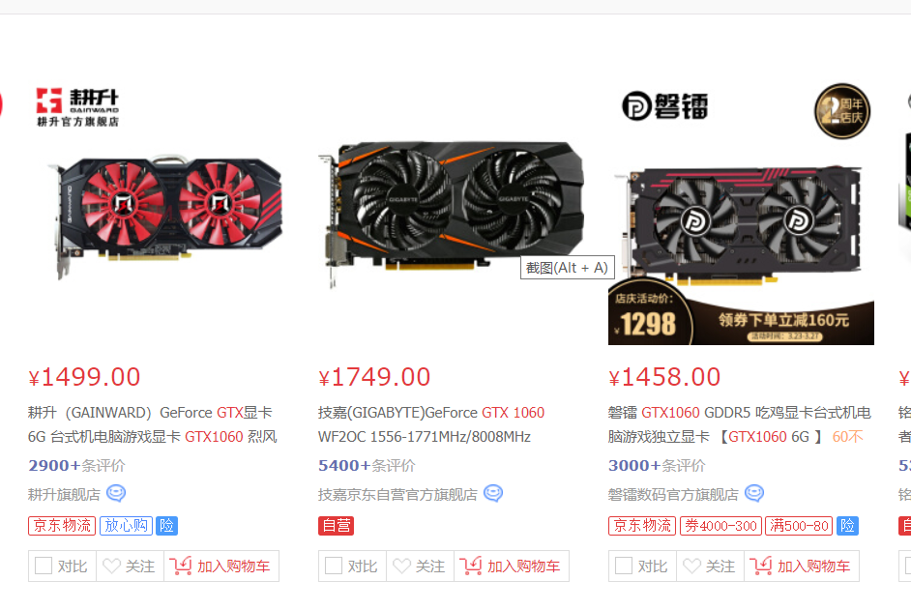

最低入手价位7199元

甜品级显卡一般是指价格在入门级游戏玩家的承受范围内,并且性能也刚好适用的入门级游戏显卡,也就是指中端显卡。

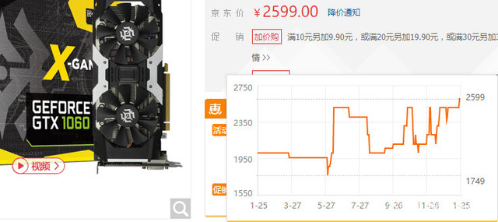

比如说识别图形，前段时间NVIDIA发布的tesla V100 GPU，每秒种可以识别5000多张图片，但是如今的CPU最多每秒也就识别140张左右，这在很直观的知道，GPU在通用计算与图形识别领域上的强势！